Skjold_navn_lille_4f

Til Facaderådets medlemmer

Valdemarsgade 43

4760 Vordingborg

Tlf. 55 36 36 36

www.vordingborg.dk

Sagsnr.: 12/4110

Dokumentnr.: 127265/14

Afdeling:

Plan og Byg

Sagsbehandler:

Karen Bruunsgaard

Dir. 55 36 24 22

kab@vordingborg.dk

27-10-2014

# Referat fra Stege Facaderådsmøde den 22.11.2012

**Til stede var:** Formand Carsten Nøhr Larsen, Axel Knuhtsen, Bente Bille og Jesper Øager Jensen

**Dagsorden:**

**1** – Godkendelse af referat fra mødet den 21. juni 2012

Referatet blev godkendt.

♦♦♦

**2 – Sukkerfabrikken, Kostervej 2B, Lendemarke** Administrator har ansøgt om etablering af pylon som vist på medsendte illustration.

**Lovgrundlag:**

**LP C-15.14.01**

* § 3. 13 Det er tilladt for hver enkelt butik at skilte på facaden i tilknytning til butikken. Øvrig skiltning skal foregå på maksimum 2 stk. pyloner opstillet ved Kostervej. Størrelsen på pylonerne må max være 5 meter i højden og 1,7 meter i bredden.

Skilte og belysning af skiltene skal godkendes af Kommunalbestyrelsen i hvert enkelt tilfælde. Ved godkendelse tages udgangspunkt i ”Skilte og facade-vejledning for Stege bymidte”

**Facaderådet anbefaler:**

Stege Facaderåd vurderede i mødet den 22.11.2012, at det fremsendte forslag til pylon kan godkendes.

**Beslutning fra Vordingborg Kommune:**

Der meddeles tilladelse til det ansøgte.

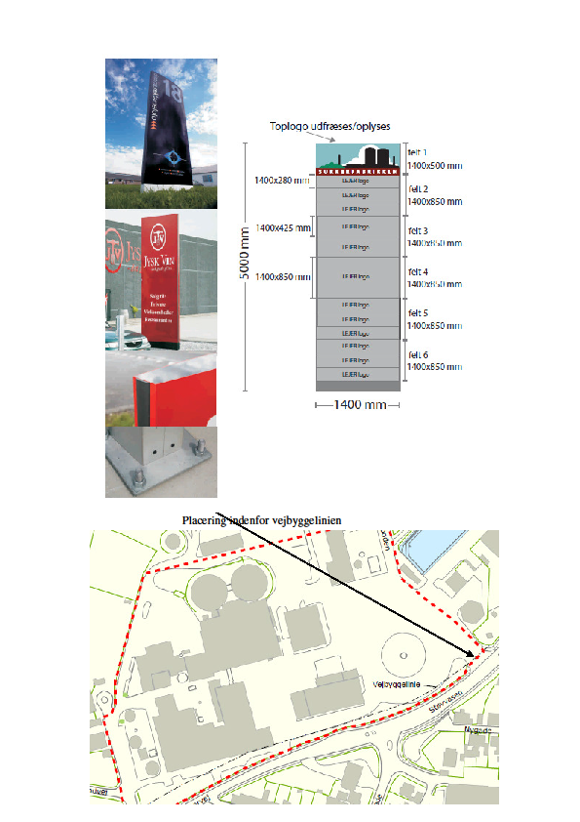

♦♦♦

**3 – Farverstræde 6a, 4780 Stege**

Den var med på vores sidste møde, der er kommet en tilføjelse, hvor ejer ønsker at etablere en dør på husets facade i gårdrummet.

Ejerne er ved at renovere bygningen i gården, der skal lægges nyt tegltag og i der blev på sidste møde givet tilladelse til etablering af tagkvist og 3 stk. dobbelte Velux vinduer.

**Lovgrundlag:**

**LP 40**

* § 6.2 De på kortbilag 1 viste bevaringsværdige bygninger må ikke nedrives, ombygges eller ændres, herunder ændringer af facadeudformningen, medmindre kommunalbestyrelsen giver sin tilladelse hertil

**Facaderådet anbefaler:**

Stege Facaderåd vurderede i mødet den 22.11.2012, at det fremsendte forslag kan godkendes.

**Beslutning fra Vordingborg Kommune:**

Der meddeles tilladelse til det ansøgte.

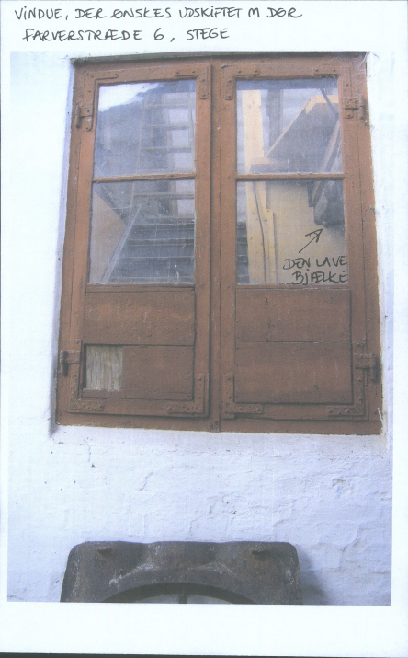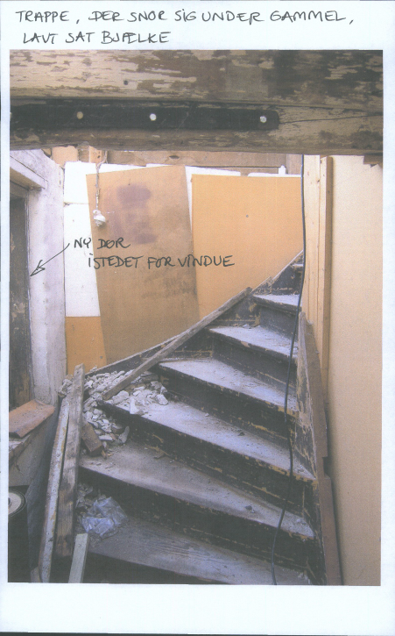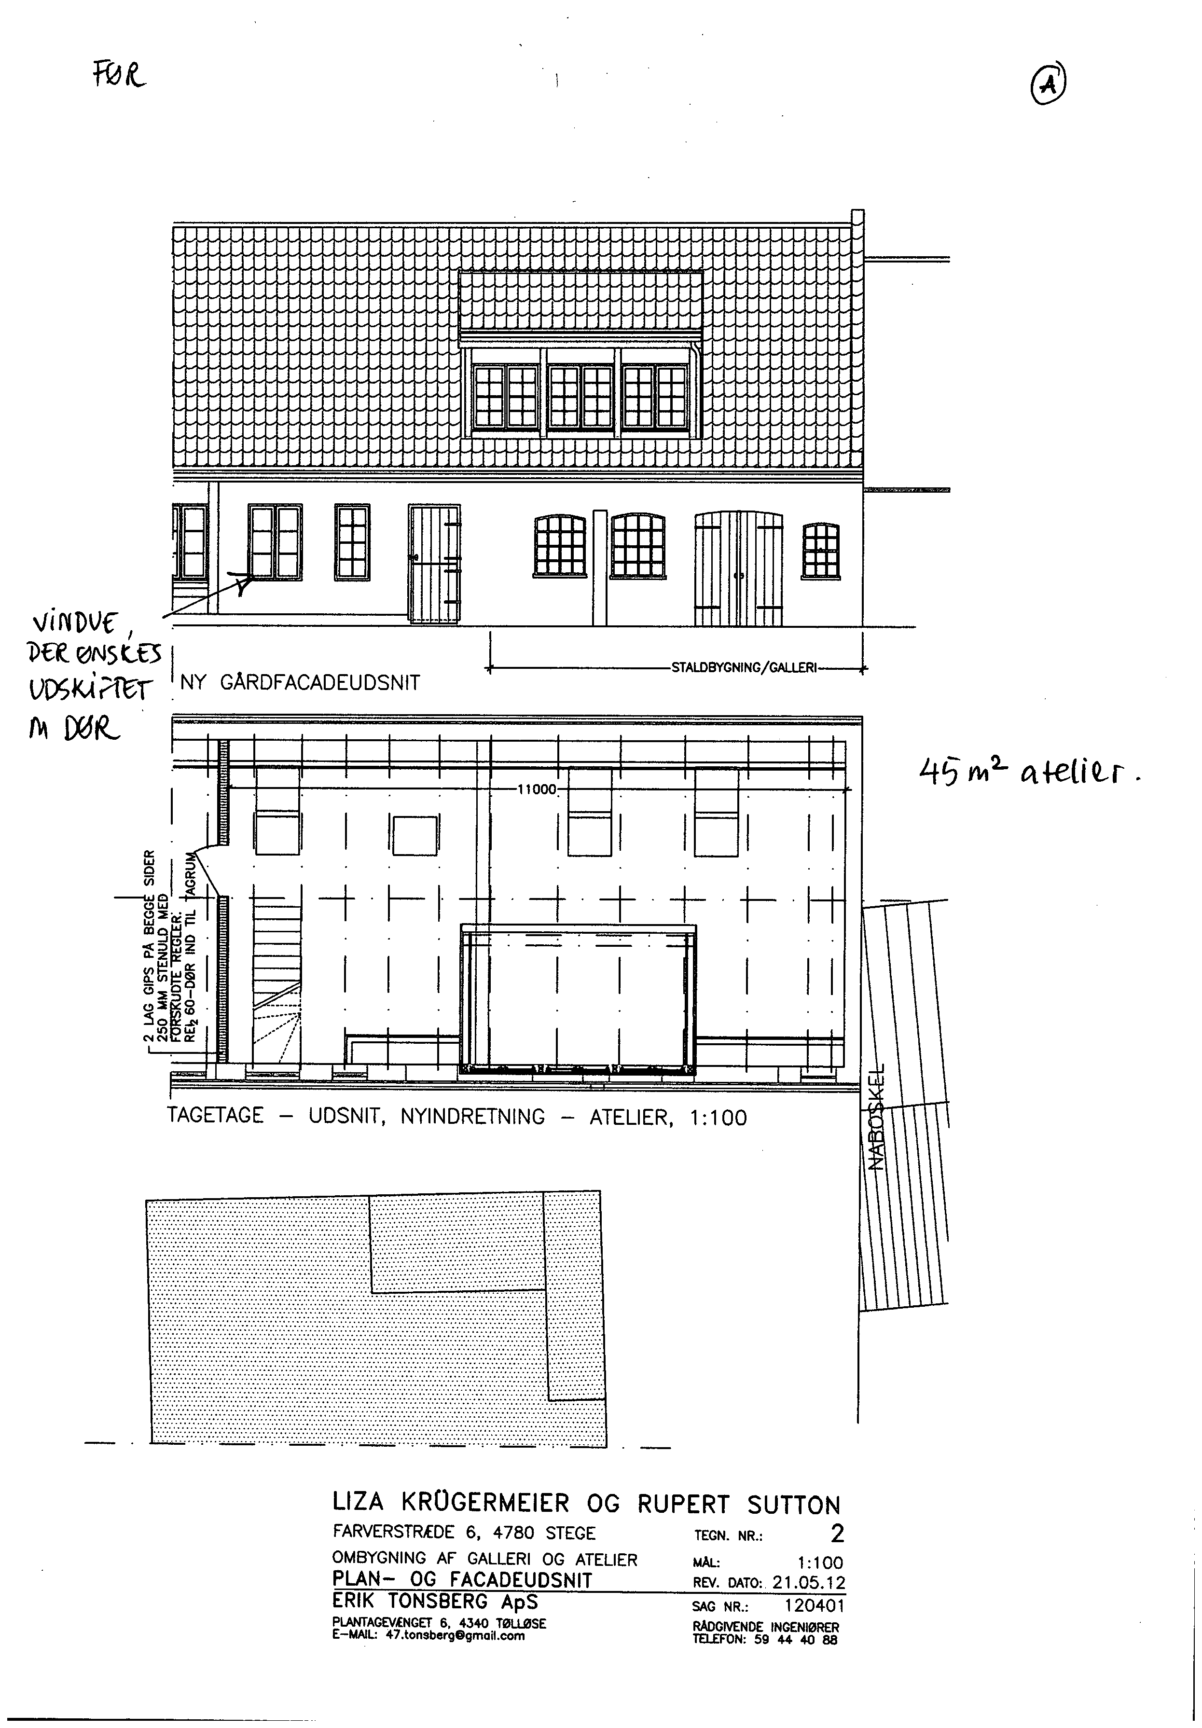

♦♦♦

**4 - Langgade 12, Stege**

Ejer ønsker at renovere huset. Taget skiftes ud så det bliver røde vingetegl i stedet for eternittag – alle nedløbsrør samt tagrender skal være i zink. Skorstenen bevares.

1. Mod gaden ønskes 2 kviste anbragt symmetrisk i forhold til stueetagens vinduer. Kvistene, der får sprossede vinduer bliver 1 meter brede og de bliver beklædt med zink.
2. Mod gaden ønskes desuden isat en ny indgangsdør med ovalt vindue og ingen siderude som nu.
3. Mod gården i stueplan ønsker ansøger at isætte 2 terrassedøre med sprossevinduer. Mod gården ønskes desuden i tagetagen isat en fransk altan, den bliver 1,8 meter bred.
4. Vinduer og døre skal være hvide i alu/træ.

Ejendommen har i SAVE-registreringen et 4 tal for sin arkitektoniske værdi.

**Lovgrundlag:**

**LP 94**

* **§ 4 bevaring af bebyggelsen**
* **§ 4.1** der må indenfor lokalplanområdet ikke uden forudgående godkendelse fra de kommunale myndigheder foretages ombygning eller ændring af bygningers ydre, såsom udskiftning af døre, vinduer, skorstenspiber eller tagbelægning, ændring af facadematerialer eller - farve samt etablering af kviste eller tagvinduer.
* **§ 8 Bebyggelsens ydre fremtræden**
* **§ 8.1** Ved udskiftning af tegltage må kun pålægges røde vingetegl af den traditionelle, danske størrelse. Husets oprindelige tagform f.eks. afvalmning, opskalkning og tagskæg skal bibeholdes.
* Hvor taget oprindeligt har været belagt med gamle, oprindelige cementtagsten eller naturskiffer, kan tage tillades udskiftet med ny belægning af disse materialer.
* Tagrender og nedløb skal udføres i zink. Tagnedløb kan desuden udføres i jern eller stål.
* **§ 8.2** Kviste og vinduer i tagflader

Kviste og tagvinduer skal tilpasses husets proportioner og skal som hovedregel følge vinduestakten i facaden.

Vinduer i tagfladen skal udføres som enkeltsiddende tagvinduer eller kviste. Tag- kvistvinduer må ikke være mere end en meter brede.

Den samlede bredde af tagvinduer og kviste kan maksimalt svare til 50 % af facadens længde.

På tagflader vendt mod gade skal der mellem de enkelte kviste /tagvinduer være en afstand, der som minimum, svarer til højden på kvist/tagvinduer.

Kviste skal på siderne dækkes med zink, anden uprofileret beklædning eller opmures. Ved nybyggeri og nyindretning af tagetager kan kvistens sider (flunker) endvidere udføres af glas.

Kvisttaget skal dækkes af zink eller med materiale som det øvrige tag.

**§ 8.3 Skorstene**

Eksisterende skorstene skal bevares.

Nye skorstenspiber skal placeres i kippen, og de skal normalt udføres i traditionel udformning med sokkel, skaft og udkragninger.

**Facaderådet anbefaler:**

Ansøgningen var med på Facaderådsmødet den 22. november 2012. (Bente Bille oplyste, at hun har private relationer til ansøger og derfor er inhabil i sagen).

Facaderådet anbefaler det ansøgte, som beskrevet ovenfor. Dog ser man gerne, at vinduerne bliver med smalle sprosser på ca. 18 mm. (Som f. eks dem der fås hos Velfac ).

Det anbefales desuden, at rygningen bliver lagt i mørtel for at være i overensstemmelse med husets arkitektur. Når rygningen bliver lagt i mørtel skal ejer være opmærksom på, at der skal udluftes og ventileres på anden måde. Det gøres ved, at nogle af tagstenene bliver med udluftningstud, så ventilationsåbningernes samlede areal er på mindst 1/500 af det bebyggede areal. Man kan følge de anvisninger, der er vist i ”Information om bygningsbevaring fra 1992”, kopi er sendt med til en orientering.

Husets skorstene skal bevares, det er overensstemmelse med ejers ønske.

**Beslutning fra Vordingborg Kommune:**

Vordingborg Kommune meddeler tilladelse til det ansøgte, som beskrevet, da det ansøgte vurderes at være i overensstemmelse med § 4 og § 8 i Lokalplanen nr. 94. Der meddeles desuden tilladelse til indretning af beboelse i eksisterende udnyttelig tagetage.

Det vurderes, at de ønskede ændringer, er med til at gøre huset til en moderne og tidssvarende bolig. Det anbefales, at lægge rygningen i mørtel, da det er en af de detaljer, der er med til at understrege husets arkitektur.

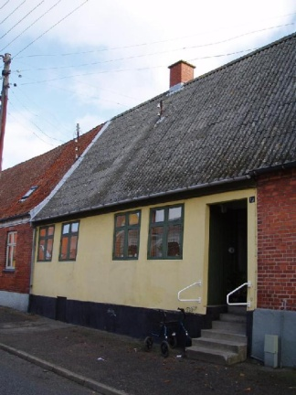

|  |  |  |  |
| --- | --- | --- | --- |
| Langgade 12_bagside |  |  |  |
| Langgade 12 er det gule hus | Bagsiden af Langgade 12 | 2 kviste af 1meters brede ønskes opsat mod gaden | 1 kvist (fransk altan) på 1,8 meters bredde ønskes opsat mod gården. |

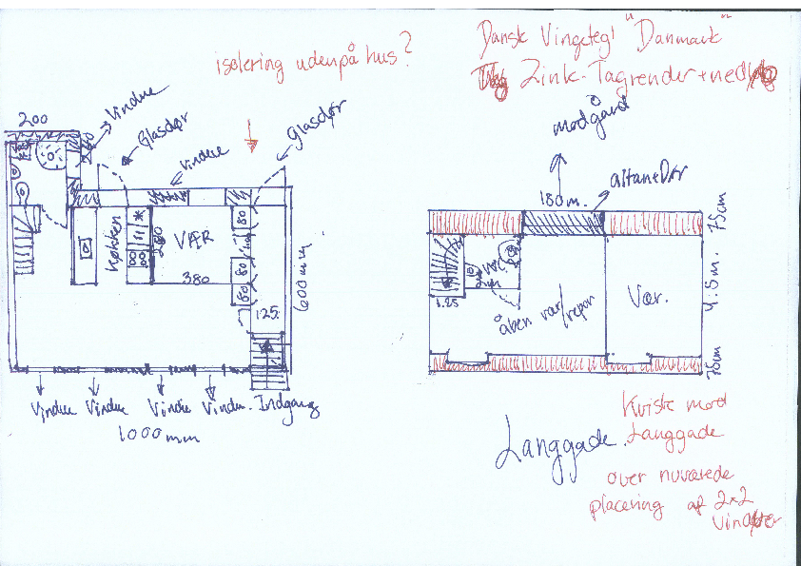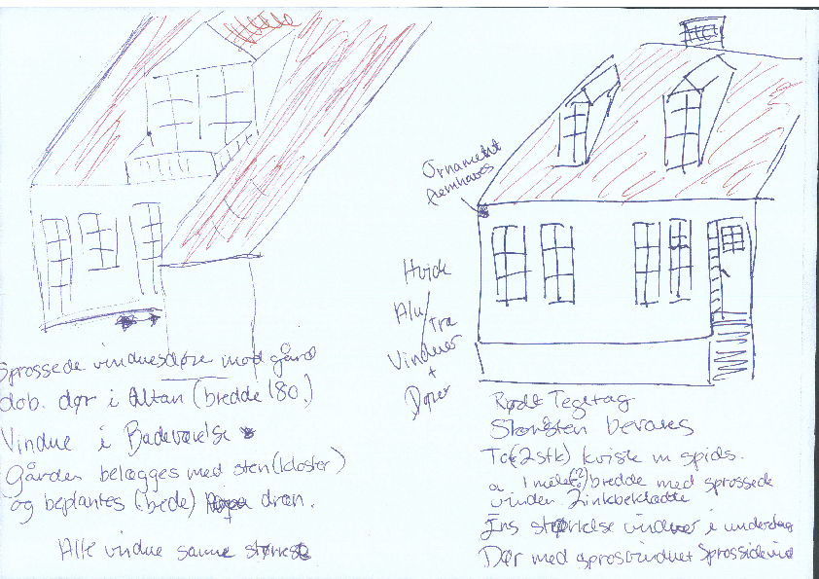

Ovenstående er tegningsmateriale fra ansøger

♦♦♦

**5 - Langgade 66, Stege**

Ejer ønsker at opsætte et solcelleanlæg på 6 KW på garagebygningens tag.

**Lovgrundlag:**

**LP 94**

* **§ 1 Lokalplanens formål (formålsparagraffen)**

Lokalplanens formål er:

* + At bevare og genskabe de gamle bygningers oprindelige arkitektur med deres tidstypiske udtryk og detaljerigdom.
  + At sikre en bygningsudformning der er i harmoni med den omgivende bebyggelse og at ny bebyggelse får en placering, udformning og ydre fremtræden, som er i overensstemmelse med bymidtens bebyggelsesmønstre og den lokale byggetradition.
  + **§ 4 Bevaring af bebyggelse**

**§ 4.1** Der må indenfor lokalplanområdet ikke uden forudgående godkendelse fra de kommunale myndigheder ikke uden forudgående godkendelse fra de kommunale myndigheder foretages ombygning eller ændringer af bygningernes ydre, såsom udskiftning af døre, vinduer, skorstenspiber eller tagbelægning, ændring af facadematerialer eller farve samt etablering af kviste eller tagvinduer.

Sekundære bygninger såsom udhuse, carporte, garager og lign. er undtaget fra denne bestemmelse, såfremt de skønnes at være af mindre kulturhistorisk værdi.

* **§ 8** **Bebyggelsens ydre fremtræden**

**§ 8.1** Tage skal udformes som f.eks. traditionelle sadeltage eller mansardtage. Taghældninger skal være 40-50 grader. Ved udskiftning af tegltage må kun pålægges røde vingetegl af den traditionelle, danske størrelse. Husets oprindelige tagform, f.eks. afvalmning, opskalkning og tagskæg skal bibeholdes.

* § 11 Byøkologiske tiltag

§ 11.1 Byrådet kan efter vurdering i hvert enkelt tilfælde give tilladelse til etablering af byøkologiske projekter f.eks. opsætning af solfangere, solceller mv.

**Facaderådet anbefaler:**

Stege Facaderåd vurderede i mødet den 22.11.2012, at det fremsendte forslag kan godkendes.

**Beslutning fra Vordingborg Kommune:**

Der meddeles tilladelse til det ansøgte.

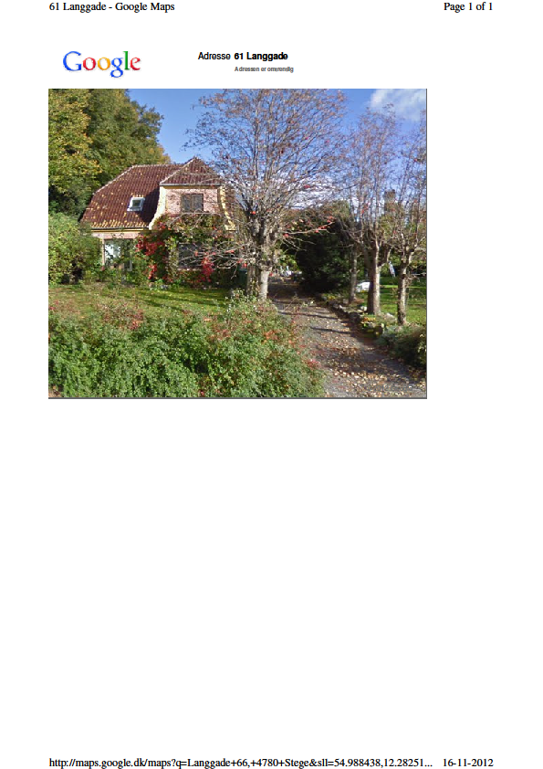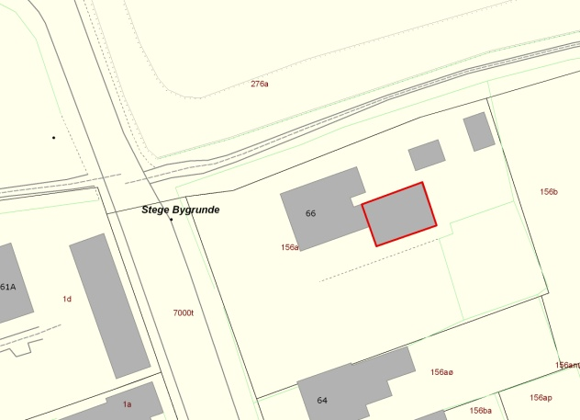

♦♦♦

**6 - Dybsbrostræde 10, Stege – det er en genganger fra marts 2011**

Ejer ønsker at opsætte solceller på tagfladen mod gaden, der er ikke ændret noget i projektet fra marts 2011. Ejer har henvendt sig til politiker og vil gerne have sin ansøgning med igen.

**Lovgrundlag:**

**LP 94**

* **§ 1 Lokalplanens formål (formålsparagraffen)**

Lokalplanens formål er:

* + At bevare og genskabe de gamle bygningers oprindelige arkitektur med deres tidstypiske udtryk og detaljerigdom.
  + At sikre en bygningsudformning der er i harmoni med den omgivende bebyggelse og at ny bebyggelse får en placering, udformning og ydre fremtræden, som er i overensstemmelse med bymidtens bebyggelsesmønstre og den lokale byggetradition.

* § 8 Bebyggelsens ydre fremtræden

§ 8.1 Tage skal udformes som f.eks. traditionelle sadeltage eller mansardtage. Taghældninger skal være 40-50 grader. Ved udskiftning af tegltage må kun pålægges

røde vingetegl af den traditionelle, danske størrelse. Husets oprindelige tagform, f.eks. afvalmning, opskalkning og tagskæg skal bibeholdes.

* § 11 Byøkologiske tiltag

§ 11.1 Byrådet kan efter vurdering i hvert enkelt tilfælde give tilladelse til etablering af byøkologiske projekter f.eks. opsætning af solfangere, solceller mv.

**Stege Facaderåd anbefaler:**

Ansøgningen var på facaderådsmøde den 22. november 2012. Facaderådet vurderede, at det ansøgte solcelleanlæg vil være meget synligt i gadebilledet. Når husene ligger så tæt, som de gør i Dybsbrostræde er der fælles hensyn at tage. Facaderådet ser gerne at bymiljøerne, der er omfattet af den bevarende lokalplan, bevarer så meget af den oprindelige arkitektur som muligt. Det anbefales derfor, at et solcelleanlæg etableres i haven eller på baghuse mod havesiden.

**Beslutning fra Vordingborg Kommune:**

Vordingborg kommune meddeler afslag til opsætning af solceller på husets tagflade mod vejen.

Afslaget er givet med den begrundelse, at et solcelleanlæg ikke vurderes at være i overensstemmelse med formålsparagraffen i Lokalplan nr. 94. Det er Lokalplanens formål, at man skal bevare og genskabe de gamle bygningers oprindelige arkitektur med deres tidstypiske udtryk og detaljerigdom. Kommunen foreslår, ligesom Facaderådet, at der i stedet opsættes solceller på taget af udhuse eller baghuse på husets haveside.

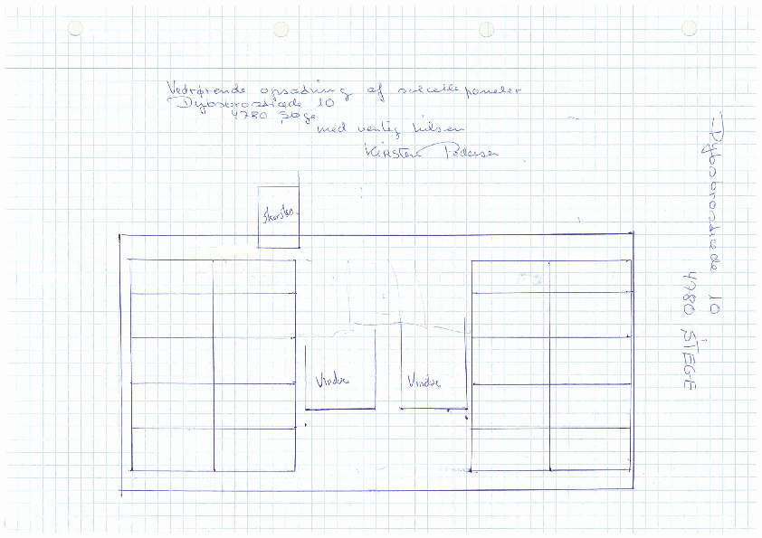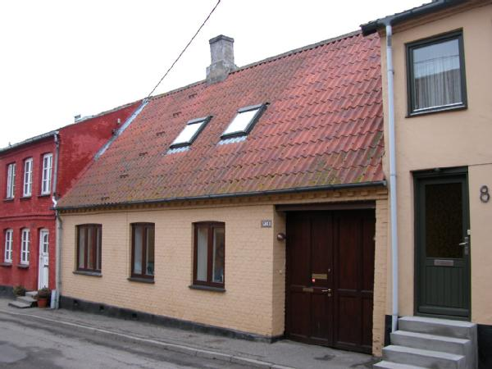

Foto af huset. Th. tegning fra ansøger

♦♦♦

**7- Østervangsvej 2, Stege - FAKTA**

Coop Ejendommen ansøger om tilladelse til skiltning på den nye butik. De vil gerne have:

* 2 stk. facadeskilte med lys i logo, mål: 1000 X 2000 mm
* 1 stk. pylon med lys i logo og åbningstid, mål: 3000 X 1170 mm
* 1 stk. pylon med lys i logo og åbningstid, mål: 7000 X 2729
* 2 stk. bannere, mål: 4000 X 4000 mm

Der er medsendt i alt 7 tegningsbilag, dem sender jeg i en separat mail.

**Lovgrundlag:**

**LP 31**

* **§ 6** bebyggelsens ydre fremtræden

Opsætning af reklameskilte, markiser, baldakiner o.l. må kun finde sted med Kommunalstyrelsens tilladelse i hvert enkelt tilfælde.

**Facaderådet anbefaler:**

Stege Facaderåd vurderede i mødet den 22.11.2012, at det fremsendte forslag til

pylon kan godkendes.

**Beslutning fra Vordingborg Kommune:**

Der meddeles tilladelse til det ansøgte.

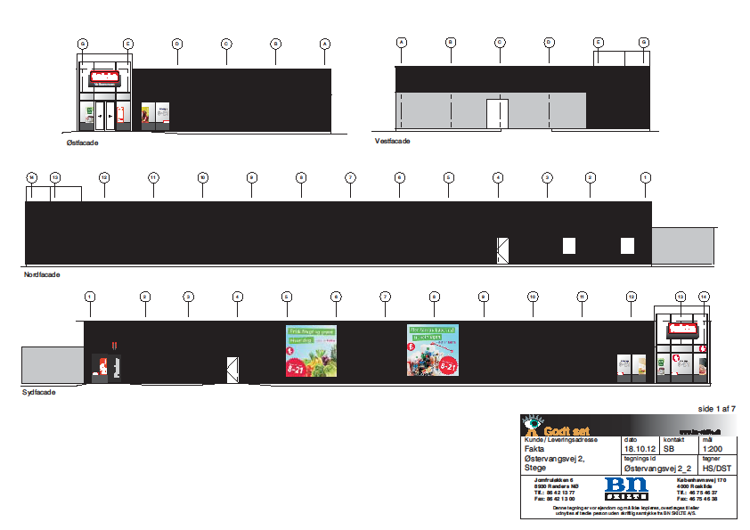

♦♦♦

Med venlig hilsen

Karen Bruunsgaard

Sekretær for Facaderådet i Stege / Planlægger